Criando menus em PHP com o Spatie/Menu
Fala, pessoal! Tudo bom?
Estou aqui para mostrar pra vocês mais uma vez uma biblioteca para facilitar o seu trabalho com PHP. Hoje, vamos falar sobre como criar menus com objetos PHP para o seu projeto Web com o Spatie/Menu.
Mais uma vez, é uma biblioteca que a Spatie desenvolveu para que seja mais fácil implementar algo utilizando PHP. No início dos tempos de PHP, a gente usava bastante a linguagem para gerar as tags HTML. Depois, isso passou a ser uma má prática, mas parece que está voltando novamente a ser boa, já que muitos frameworks JavaScript retornam variáveis que na verdade são tags HTML junto com conteúdo – uma coisa meio doida, mas parece que funciona.
A ideia do artigo é mostrar que é muito fácil gerar um menu com base em orientação a objetos. Vamos ao código!
Vamos criar uma pasta “menu” e instalar a biblioteca em nosso projeto.
composer require spatie/menu
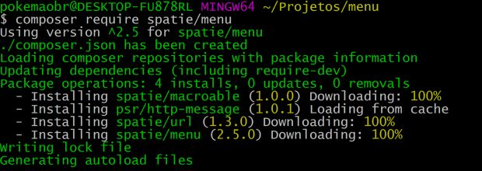
Agora criamos o arquivo menu.php para entender como funciona a biblioteca.
Basicamente, o desenvolvimento do menu é baseado em adicionar links e elementos a classe Menu.
<?php

require_once 'vendor/autoload.php'; //autoload das bibliotecas

use Spatie\Menu\Menu; //usando a classe Menu de Spatie/Menu
use Spatie\Menu\Link; //usando a classe Link de Spatie/Menu

$menu = Menu::new() //criando um novo menu
->add(Link::to('/', 'Home')) //definindo um link para a página inicial
->add(Link::to('/about', 'Sobre')) //definindo um link para a página Sobre
->add(Link::to('/contact', 'Contato')) //definindo um link para a página Contato
->add(Link::to('http://bit.ly/thevelopers-fernandabernardo','Fernanda Bernardo')) //definindo um link para o The Velopers com a Fernanda Bernardo
->add(Link::to('http://bit.ly/thevelopers-bob','Bob')) //definindo um link para o The Velopers com o Bob
->render(); //renderizando o menu

print($menu); //exibindo o menu
Podemos simplesmente dar um php menu.php para verificar a saída:
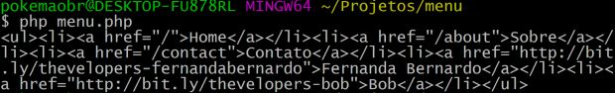
Ou dar um php -S localhost:80 para abrir o servidor interno PHP e usar o browser para verificar.
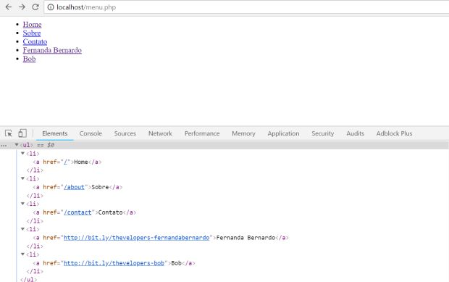
Mas além de apenas criar os elementos <ul> e <li>, podemos implementar menus com classes ou outros elementos.
Vamos entender um pouco mais no menu2.php
<?php

require_once 'vendor/autoload.php'; //autoload das bibliotecas

use Spatie\Menu\Menu; //usando a classe Menu de Spatie/Menu
use Spatie\Menu\Link; //usando a classe Link de Spatie/Menu
use Spatie\Menu\Html; //usando a classe Html de Spatie/Menu

$menu = Menu::new() //criando um novo menu
->addClass('menu') //adicionando um atributo class ao menu
->add(Html::raw('<span>Menu do Sucesso!</span>')) //adicionando um elemento <span> dentro do menu
->add(Link::to('/', 'Home')) //definindo um link para a página inicial
->add(Link::to('/about', 'Sobre')) //definindo um link para a página Sobre
->add(Link::to('/contact', 'Contato')) //definindo um link para a página Contato
->submenu('The Velopers', Menu::new() //adicionando um submenu The Velopers
->addClass('submenu') //adicionando um atributo class ao submenu
->add(Link::to('http://bit.ly/thevelopers-fernandabernardo','Fernanda Bernardo')) //definindo um link para o The Velopers com a Fernanda Bernardo
->add(Link::to('http://bit.ly/thevelopers-bob','Bob'))//definindo um link para o The Velopers com o Bob
)
->render(); //renderizando o menu

print($menu); //exibindo o menu
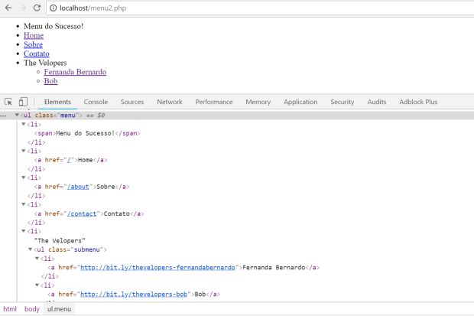
Você pode customizar bastante o menu, adicionando algumas outras coisas. A documentação da biblioteca é bem completa.
Espero que ajude você, que queria montar menus em PHP. Até a próxima!
<?php
class Menu {
private $db;
private $main;
public function __construct($db=null) {
$this->db = $db ? $db : getConnection();
$q = 'SELECT id,name,linkpath,sublinks FROM menu';
$this->main = $this->db->query($q);
}
public function displayMenu() {
$items = array();
foreach ($this->main as $row) {
$path = $row['linkpath'];
$link = self::link($row['name'],$path==='NULL'?null:$path);
// if there is a submenu, concatenate to with the "parent" into the same "item"
if ($row['sublinks'] > 0) $link .= $this->subMenu($row['id']);
$items[] = $link;
}
// returns the whole nav menu.
return '<nav>'.self::lists(array_filter($items)).'</nav>';
}
private function subMenu($id) {
$q = 'SELECT name,linkpath FROM submenu WHERE menu_id = ';
$sub = array();
foreach ($this->db->query($q.$id) as $row) {
$sub[] = self::link($row['name'],$row['linkpath']);
}
return self::lists(array_filter($sub));
}
static function link($content, $href) {
return '<a '.($href?'href="'.$href.'"':'').'>' .$content.'</a>';
}
static function lists(array $items) {
if (!$items) return null;
return '<ul><li>'.implode('</li><li>',$items).'</li></ul>';
}
}

test.php
<?php include('./includes/menu.php'); ?>
<h1>HEADER FILE TITLE TEST</h1>
<?php
try {
$build = new Menu;
echo $build->displayMenu();
} catch (Exception $e) {
echo $e->getMessage().PHP_EOL.$e->getTraceAsString();
}
?>
Classe para criacao de menus a partir de listas. Dados dois arrays, o menu é gerado e cria-se uma lista. Simples, mas funcional.

<?php
class MenuLista {

var $conteudo = array();
var $link = array();

function MenuLista($conteudo,$link,$tipo_lista,$cor_fundo)
{
$this->conteudo = $conteudo;
$this->link = $link;
$this->cor_fundo = $cor_fundo;
$this->tipo_lista = $tipo_lista;
}

function ExibirMenuLista()
{
echo "<ul style=\"font-family:verdana,arial; font-size:10pt; font-color:black; background-color:".$this->cor_fundo."; list-style-type:".$this->tipo_lista."\">";
for($i=0;$i<count($this->conteudo);$i++)
{
for($j=0;$j<count($this->link);$j++)
{
if($i == $j)
{
echo "<li><a href=".$this->link[$j].">".$this->conteudo[$i]."</a></li>";
}
}
}

echo "</ul>";
}
}

$c = array('Menu1','Menu2');
$l = array('menu1.html','menu2.html');
$t = 'inline';
$cf = 'white';
$m = new MenuLista($c,$l,$t,$cf);
//var_dump($m);
foreach($m as $k => $v){
print $v.'<br>';
}

